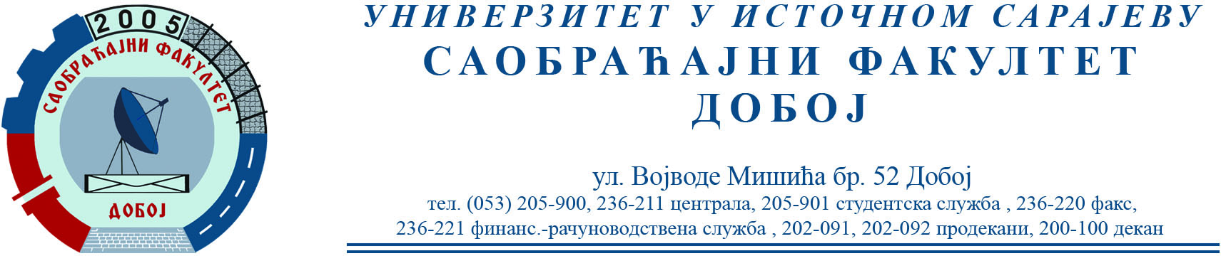

REZULTATI PISMENOG DIJELA ISPITA IZ PREDMETA KONSTRUKCIJA MOTORA SUS ODRŽANOG 14.12.2022.

Pismeni dio ispita položili su:
1. Slobodnan Milošević 17/33,5
2. Ognjen Čakarević 16/33,5
3. Ema Bešić 16/33,5

Studenti će biti naknadno obavješteni o terminu održavanja usmenog dijela ispita.
Napomena: Potrebno je da studenti dostave svoje grafičke radove predmetnom asistentu prije usmenog dijela ispita.

Prof. dr Snežana Petković, redovni profesor

